EL6-4_5ST ROUTING TABLE
Autore: __________________________________________ Data: _________Classe: ____

ATTENZIONE

Il significato dei simboli usati in questa e nelle prossime esercitazioni è spiegato dettagliatamente nella guida http://www.classiperlo.altervista.org/Materiale/Generale/Simboli.doc (scaricala e consultala in caso di dubbi).

Il simbolo della manina in colore blu indica una domanda alla quale bisogna OBBLIGATORIAMENTE rispondere scrivendo in colore blu.
Il simbolo della manina in colore blu con la scritta Cou New indica un codice che va incollato usando Courier New in colore blu.
Il simbolo della manina in nero indica una o più immagini o schermate da incollare (protette col tuo watermark, le tue iniziali di Nome e Cognome)
Il simbolo della manina con colori attenuati indica un'operazione che bisogna svolgere, senza rispondere a nessuna domanda (non vuol dire che non devi fare nulla - significa solo che non devi scrivere niente!).
Il simbolo della manina col ciak video indica un video da registrare con Gif Recorder (http://gifrecorder.com/)e da salvare in formato gif nella cartella dell'esercitazione.
recupero.
Questo simbolo indica un video di esempio o di spiegazioni da guardare su YouTube

A) OPERAZIONI PRELIMINARI
A1) Crea una sottocartella di ES6 con nome uguale a quello di questa esercitazione (EL6-4_5ST Routing table)
A2) All'interno della sottocartella EL6-4_5ST Routing table salva questo file Word

B) ROUTING TABLE (prima parte)
B1) Guarda la video lezione: https://youtu.be/l0GYVpDkt9Q

QUALE ROUTER USARE

Se hai una nuova versione di CPT, ti consiglio di usare PT-Router, come indicato nel video. Se invece hai una versione più vecchia del programma, puoi usare il componente Generic Router.
B2) Realizza lo schema di rete e salvalo dentro alla cartella di questa esercitazione in un file di nome EL6-4_5ST-1.pkt (lo stesso codice dell'esercitazione, numero 1 ed estensione PKT – puoi copiare lo schema di EL6-3_5ST.pkt e modificarlo, mantenendo l'etichetta col numero anticopia e l'asterisco sui PC della rete).

ATTENZIONE

Usa un indirizzo IP di classe B per il la rete compresa fra i due router (come mostrato nel video), cioè con valori:
da 172.16.0.0 a 172.31.255.255 con maschera 255.255.0.0
(gli ultimi 2 byte specificano l'host, mentre i primi 2 sono riservati alla rete)

B3) Se un router ha 5 porte, quante reti diverse collega fra di loro?
B4) Osserva la figura qui sotto, nella quale sono indicate le tre reti presenti nel mio schema nel video con i rispettivi indirizzi di rete:
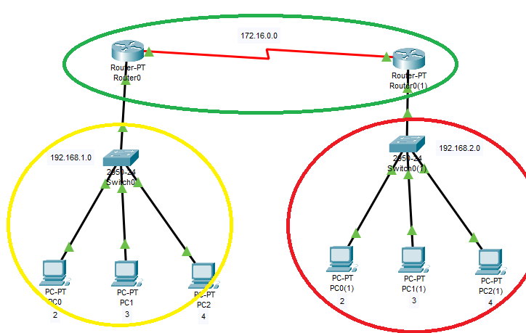
B5) Scrivi qui sotto gli indirizzi di rete che hai usato tu nel tuo caso (per le tre reti - indirizzi di rete che terminano sempre con 0):
B6) Se l'indirizzo di rete/maschera di rete hanno i valori 10.0.0.0/255.0.0.0, quali sono i byte che specificano l'indirizzo di rete e quali invece quelli che identificano un singolo host in rete?
B7) Quanti nodi diversi possono essere collegati in una rete come quella della domanda precedente? (tieni conto che ogni singolo numero dell'indirizzo IP può assumere 256 valori diversi)

B8) → Simula1.gif, simulazione in Real time in cui si veda l'esecuzione di un ping fra due PC con il messaggio Destination host unreachable (come mostrato nel video):
B9) → Simula2.gif, simulazione in Capture forward in cui si veda il tentativo fallito di invio di un pacchetto fra i due PC (come mostrato nel video):
B10) Perché l'host risulta irraggiungibile?
B11) Aggiungi la regola alla routing table del primo router come mostrato nel video
B12) Incolla una schermata in cui si veda la tabella di routing del primo router:
B13) Cosa bisogna scrivere in generale nel campo Next Hop della routing table?

B14) → Simula3.gif, simulazione in Real time in cui si veda l'esecuzione di un ping fra due PC con il messaggio Request timed out (come mostrato nel video):
B15) → Simula4.gif, simulazione in Capture forward in cui si veda il tentativo di invio di un pacchetto fra due PC con risposta fallita (come mostrato nel video):
B16) Perché la risposta non può tornare al PC?
B17) Che differenza c'è fra l'errore Destination host unreachable e Request time out?
B18) Aggiungi la regola alla routing table del secondo router come mostrato nel video
B19) Incolla una schermata in cui si veda la tabella di routing del secondo router:
B20) → Simula5.gif, simulazione in Real time in cui si veda l'esecuzione con successo di un ping fra due PC (come mostrato nel video):
B21) → Simula6.gif, simulazione in Simulation e Play mode in cui si veda l'esecuzione passo passo di un ping fra due PC (come mostrato nel video):
B22) Perché se cambio il PC sorgente e il PC destinazione del ping, la prima trasmissione fallisce?

C) ROUTING TABLE (seconda parte)
C1) Guarda la video lezione: https://youtu.be/dwaLTHmXLKY
C2) Aggiungi una terza rete (router+sw+3 PC) come mostrato nel video e salva lo schema dentro alla cartella di questa esercitazione in un file di nome EL6-4_5ST-2.pkt (lo stesso codice dell'esercitazione, numero 2 ed estensione PKT).
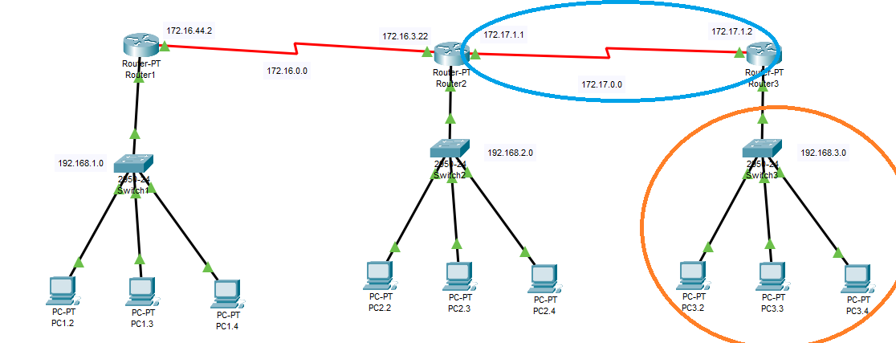
C3) Con riferimento al mio schema qui sopra, scrivi gli indirizzi IP che hai usato tu per la rete in ovale azzurro (Router2-Router3) e quella in cerchio arancione:
C4) Che differenza c'è fra le due maschere di rete 255.255.255.0 e 255.255.0.0?
C5) Perché per il router 3 e il router 1 è possibile usare una regola di routing generica (default route), mentre questo non è possibile per il router 2 centrale?
C6) Se la routing table contiene più regole di routing, per quale ragione la regola generica (se presente) deve comparire per ultima?
C7) Cosa succederebbe se, in presenza di più regole di routing, la prima regola in tabella fosse una regola generica?
C8) Incolla due immagini in cui si vedano le Routing Table (con ciascuna una singola regola di routing generica) dei due router 1 e 3:
C9) → Simula7.gif, simulazione in Real time in cui si veda la comunicazione fra tutte e tre le reti (per ciascuna rete, pinga almeno un PC con almeno un altro PC di un'altra rete).

D) OPERAZIONI FINALI
D1) Controlla di aver risposto a tutte le domande e incollato tutte le schermate. Tutte le caselline dovrebbero avere un segno X, per indicare che hai risposto 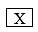
D2) Comprimi le immagini contenute in questo file Word (seleziona un'immagine, scheda Formato e poi Comprimi immagini e infine Applica a tutte le immagini del documento) in modo da ridurne le dimensioni.
D3) Controlla che la cartella di questa esercitazione contenga i seguenti file con i nomi qui indicati:
Nome del file | Tipo del file | Descrizione
EL6-4_5ST Routing table | Word | Il file di questa esercitazione
EL6-4_5ST-1 | PKT | Simulazione con CPT
EL6-4_5ST-2 | PKT | Simulazione con CPT
Simula1.gif | GIF
Simula2.gif | GIF
Simula3.gif | GIF
Simula4.gif | GIF
Simula5.gif | GIF
Simula6.gif | GIF
Simula7.gif | GIF
D4) Chiudi tutti i file, zippa la cartella di questa esercitazione e inviala all'insegnante su Classiperlo.

